Baugrößen 630 bis 910

Direkt getriebene EC-Axialventilatoren - AxiBlade mit Hochleistungs-Axiallaufrad, aufgebaut auf einen GreenTech EC-Außenläufermotor mit integrierter Steuerungselektronik.
Quadratische Volldüse, korrosionsbeständiges Stahlblech sendzimirverzinkt, schwarz kunststoffbeschichtet RAL 9005, optimierte Einströmdüse und optional integriertes Nachleitsystem, strömungstechnisch optimiertes Schutzgitter nach Norm DIN EN ISO 13857 aus Stahl, schwarz kunststoffbeschichtet RAL 9005.
Profilierte Schaufelgeometrie mit Winglets an den Flügelspitzen; Laufrad aus widerstandsfähigem Verbundwerkstoff. Motorlaufrad gemäß DIN/ISO 21940 statisch und dynamisch in zwei Ebenen auf Wuchtgüte G 6.3 ausgewuchtet.
GreenTech EC-Außenläufermotor übertrifft Wirkungsgradklasse IE4, Magnete ohne Verwendung von Seltene Erden, wartungsfreie Kugellager mit Langzeitschmierung, theoretisch nominale Lebensdauer von mindestens 40.000 Betriebsstunden, Einbau mit horizontaler und vertikaler Motorwelle, Sanftanlauf, integrierte Strombegrenzung,
Breitspannungseingang 3~380-480 V, 50/60 Hz, Ventilator an allen üblichen EVU-Netzen mit unveränderter Luftleistung einsetzbar. Einbaulage und Temperaturbereich siehe Datenblatt.
Kompakt aufgebaute Elektronik; keine aufwändige Installation mit geschirmter Leitung notwendig; sehr geräuscharme Kommutierungslogik; 100 % drehzahlsteuerbar, Sanftanlauf, RS485/MODBUS RTU Schnittstelle; voreingestellte Betriebsparameter, RFID-drahtlos-Parametrisierung, integrierte Status-LED-Anzeige.
Anschluss über montagefreundlichen, robusten, integrierten Klemmkasten, UV-beständige Kabelverschraubungen.
Eventuell notwendige Maßnahmen zur Körperschallentkopplung haben bauseits zu erfolgen.
Ventilator erfüllt die erforderlichen EMV-Richtlinien und Anforderungen bezüglich Netzrückwirkungen, Dokumentation und Kennzeichnung entsprechend den anzuwendenden EU-Richtlinien.
Verlässliche Leistungsdaten, Luftleistungsmessungen mit Schutzgitter auf saugseitigem Kammerprüfstand entsprechend ISO 5801 und DIN 24163, Geräuschmessungen mit Schutzgitter im reflexionsarmen Akustikprüfraum entsprechend DIN EN ISO 3745.
Normkonformität nach EN 61800-5-1; CE, sowie umfassende Zulassungen nach UL 1004-7 + 60730; C22.2 Nr.77 + CAN/CSA-E60730-1 und EAC.

Integrierte Schutzeinrichtungen:
- Fehlermelderelais mit potentialfreien Kontakten (250 V AC/2 A, cos φ = 1)
- Blockierschutz
- Phasenausfallerkennung
- Netzunterspannungserkennung
- Übertemperaturschutz der Elektronik und des Motors
- Kurzschlussschutz
- Motorstrombegrenzung

Optional:
- Abweichende und spezifische Anforderungen auf Anfrage

Technische Daten:
Ventilatortype ___- ________ - ________ - ____
Volumenstrom q_{V} = ___________________________ m³/h
stat. Druckerhöhung p_{fs} = ___________________________ Pa
stat. Gesamtwirkungsgrad η_{es} = ___________________________ %
Betriebsdrehzahl n = ___________________________ min⁻¹
Motortyp = EC-Motor
Regelungsart = Drehzahlregelbar, 0-100%
Motor Effizienzklasse = IE4
Gesamtleistungsaufnahme P_{ed} = ___________________________ kW
Spezifische Ventilatorleistung SFP = ___________________________ kW/(m³/s)
Nennspannung U_{N} = ___________________________ V
Netzfrequenz f = 50 / 60 Hz
Nennstrom I_{N} = ___________________________ A
Schutzklasse = IP55

Schallleistungspegel L_{W} A(A, in) = _______ / L_{W}A(A, out) = _______ dB(A)
Schalldruckpegel (bei 1 m) L_{p}A(A, in) = _______ / L_{p}A(A, out) = _______ dB(A)
zulässige Umgebungstemperatur T = ____________ bis ____________ °C
Masse Ventilator m = ___________________________ kg

Produktfoto
EC-Axialventilatoren – AxiBlade
System mit Nachleitrad System ohne Nachleitrad

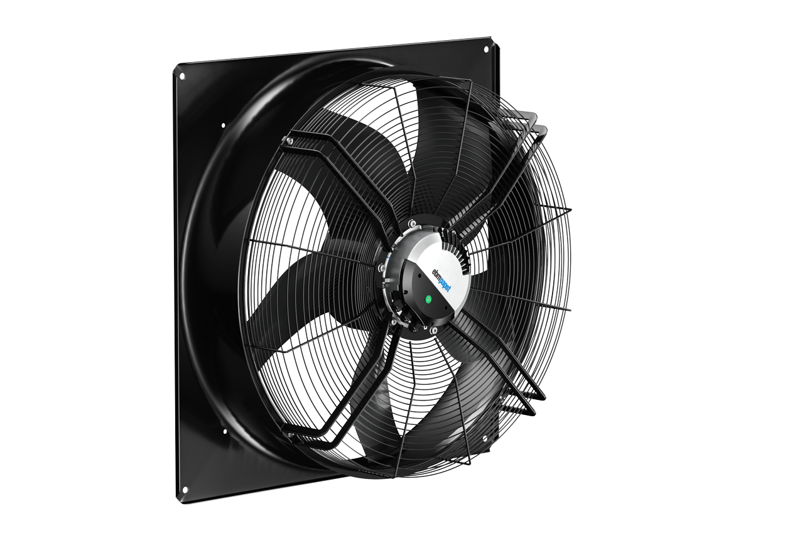

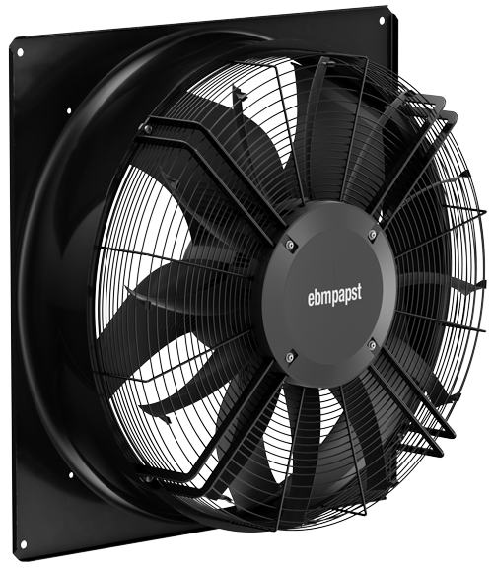

Technische Daten, Abmessungen und Anschlüsse siehe Datenblatt

